Versión original: inglés/francés - Traducción: Lic. Carina Galvalisi Kemayd
www.secretariagrulacuip.org

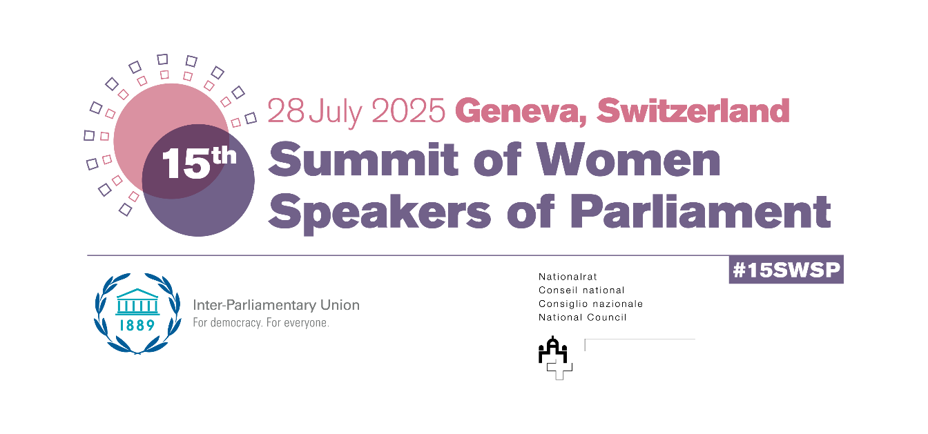
FORMULARIO DE INSCRIPCIÓN

La XV Cumbre de Mujeres Presidentas de Parlamento (15SWSP), organizada por la Unión Interparlamentaria (UIP), en estrecha colaboración con el Parlamento Suizo, se llevará a cabo en Ginebra (Suiza) el 28 de julio de 2025. La Cumbre se celebrará en la sede de la Organización Internacional del Trabajo.

La Cumbre se centrará en el tema Liderar para una paz inclusiva y duradera. Durante el procedimiento, las dos sesiones de debate se centrarán, respectivamente, en la agenda de las mujeres, la paz y la seguridad 25 años después: Desafíos persistentes y el camino a seguir, y Desafíos emergentes para una paz inclusiva y duradera y el camino a seguir. La segunda sesión de debate incluirá un discurso inaugural seguido de un debate al estilo de Doha entre las presidentas. El formato de debate al estilo de Doha se centra en mociones controvertidas, en las que algunos participantes se manifiestan en general de acuerdo con la moción, mientras que otros mantienen opiniones diferentes.

Las presidentas presentarán un resumen de sus argumentos y, a continuación, se abrirá el turno de comentarios. Al final del debate, un moderador resumirá los hallazgos, conclusiones y recomendaciones clave.

Indicar en la tabla a continuación a qué sesión(es) y moción(es) desea contribuir (numerando sus deseos del 1 al 2, siendo 1 su primera opción).

Haremos todo lo posible por respetar sus preferencias, pero debemos garantizar el equilibrio geográfico entre las participantes. Tenga en cuenta que las sesiones consistirán únicamente en presentaciones en vivo. Debido a la naturaleza dinámica e interactiva de los debates, las intervenciones pregrabadas no se transmitirán durante las sesiones, pero se publicarán en el sitio web de la Cumbre.

Las Presidentas podrán contribuir a las mociones (a favor o en contra) mediante una intervención de tres minutos (máximo). Además de su contribución a una o dos mociones seleccionadas, las Presidentas también podrán realizar contribuciones espontáneas respondiendo preguntas y haciendo comentarios sobre cualquier otra moción en debate. Estas contribuciones espontáneas tendrán una duración máxima de un minuto.

Devolver este formulario de inscripción antes del 30 de junio de 2025.

Inscripción
País
Cámara
Nombre
Apellido

Marcar la(s) sesión(es) en las que desea realizar una contribución de tres minutos en directo durante los trabajos de la Cumbre de Mujeres Presidentas de Parlamento:

Sesión 1: La agenda de las mujeres, la paz y la seguridad 25 años después: Desafíos persistentes y el camino a seguir
Sesión 2: Desafíos emergentes para una paz inclusiva y duradera y el camino a seguir

Indicar en orden de preferencia (1 o 2, siendo 1 su primera opción) las mociones con las que le gustaría contribuir con una intervención de tres minutos en la que esté de acuerdo o con opiniones diferentes (utilizando A para estar de acuerdo y B para opiniones diferentes):

Contribución de acuerdo (a favor de = A) / con opiniones diferentes (en contra de = B) | Calificar las mociones por orden de preferencia  (1 o 2) | Sesión 2: Desafíos emergentes para una paz inclusiva y duradera y el camino a seguir
 |  | Moción 1: El cambio climático es neutral en cuanto al género, tiene el mismo impacto en hombres y mujeres.
 |  | Moción 2: Ya es demasiado tarde para que la IA sea sensible al género y para eliminar la violencia contra las mujeres en línea.
 |  | No deseo hacer una intervención (en este caso, aún puede contribuir haciendo intervenciones espontáneas limitadas a un minuto cada una)

Por favor devuelva este formulario a:
Correo electrónico: mgn@ipu.org / postbox@ipu.org

